Cấu trúc chương trình C
Viết 1 đoạn chương trình bằng C/C++ để xóa 1 file khi option là "-r". Biên dịch đoạn chương trình trên thành EXE và phân tích bằng IDA Pro
- Tạo file delete_file.cpp
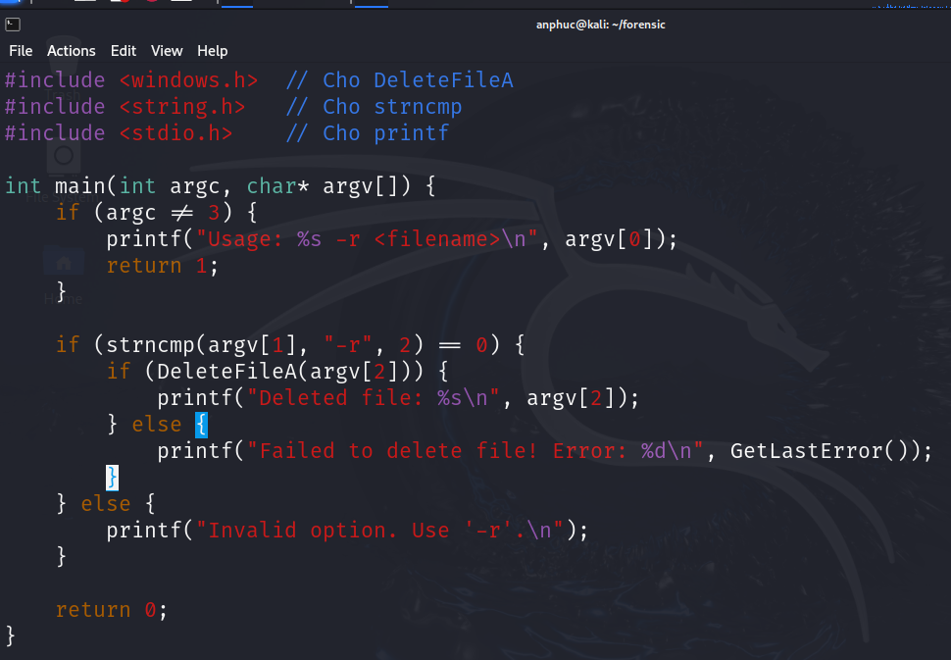
- Biên dịch sang .exe
x86_64-w64-mingw32-g++ delete_file_win.cpp -o delete_file.exe –static
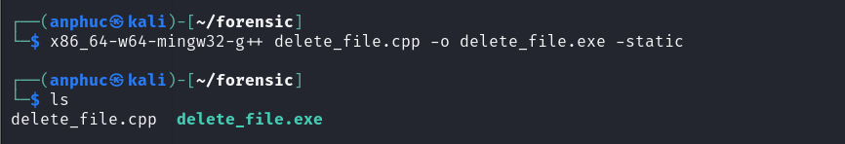
- Phân tích bằng IDA Pro
